
Школьная газета
Выпуск № 4
май 2014

Прикосновение

Этот выпуск газеты посвящен памятной дате – Победе СССР над фашисткой Германией.

Время стремительно идёт вперёд. Стала историей Великая Отечественная война. В 2014 году исполняется 69 лет со дня её окончания. 22 июня 1941 г. навсегда останется в памяти граждан России. Сколько бы времени не прошло – 10,50,100 лет – события Великой Отечественной войны всегда будут нашей памятью, горечью… Война действительно была народной и священной для каждого человека.
За эти годы выросло несколько поколений взрослых людей, которые не слышали войны. Чем дальше война, тем меньше становится ее непосредственных свидетелей, короче становятся строчки в учебниках, все труднее понять, КАК это было….

Как это было, мы сможем узнать из научного исследования Накаряковой Марины, ученицы 8 «Б» класса, занявшей 1 место XXXIV краевом конкурсе исследовательских работ учащихся в этом учебном году. В своей работе «Дети войны» Марина рассказывает о жителях нашего села, детство которых пришлось на военные годы. «Мы не знали, говорили ветераны тыла, еще, что со словами: «Война началась» закончилось наше детство, и наступили тяжелые и голодные дни войны. У целого поколения, рожденного с 1928 по 1931 годы, украли детство. "Дети войны"– так называют сегодняшних 70-80 -летних людей. И дело здесь не только в дате рождения. Их воспитала война. Жизнь детей и подростков в годы войны не назовёшь лёгкой. От голода и болезней умерли многие тысячи ребят. В колхозах дети с 9 лет уже работали на колхозных работах и помогали взрослым приближать час Победы. Эти ребята и девчонки тоже были солдатами, солдатами трудового фронта. Все свои силы они отдавали труду, помогали взрослым ковать будущую Победу. Вера в то, что наша Родина будет свободной, помогала ребятам в недетском труде. Домашнее хозяйство полностью лежало на плечах детей и стариков. Жили впроголодь. Ели кору ильма. Кору дерева сушили, затем мололи и делали муку. Брали отходы от веяния зерна, смешивали с мукой ильмы и делали лепешки. Весной смешивали эту муку с лебедой или крапивой и варили болтушку. Из гнилой картошки делали крахмал и лепили лепешки. Собирали и ели пестики, семена трав полевых, хвощ полевой. Мы пытались помочь своим матерям – летом собирали грибы, ягоды, которые сушили, как лепёшки, а зимой размачивали в горячей воде. Весной рвали лебеду и крапиву, из которой варили суп. В дождливую погоду делали картовники, т.е. по очереди ходили по дворам копали картошку, делали уборку в домах, заготавливали дрова и т.д.», - рассказывала А.А. Кандакова. Галушина А.В. вспоминала: «Вместо керосина использовали лучины, варили «щелок», заменявший мыло, самостоятельно тачали и чинили обувь, но в основном ходили в лаптях. Одежду шили сами из самых разных материалов: «тряпок, мешковины, старых ватных одеял», «из шинели штаны шили», «делали из обмоток чулки». Большие сложности возникали с учебой. Подростки, занятые работой в колхозах, порой являвшиеся единственными кормильцами семьи, не имели времени для посещения школ. Иногда дети не могли ходить на занятия из-за отсутствия одежды и обуви. Леонтьева Клавдия Николаевна рассказывала: «Жили очень бедно. В семье были одни ботинки на всех, одно пальто на всех. Рано стала работать, чтобы прокормить семью, образование получила только 4 класса». [14] (см. Приложение 7) Многие опрошенные женщины имели образование 4 класса.
«Мы не хотели унывать, верили в то, что доживем до лучших дней. Трудились наравне со взрослыми, завершив рабочий день, играли со сверстниками в разные игры на улице», - вспоминает Зинаида Максимовна. Таким образом, дети помогали взрослым для обеспечения Красной Армии всем необходимым. Собирали вместе с взрослыми посылки на фронт для бойцов, в школах организовывались концертные бригады для выступлений в госпиталях, собирали металлолом, чтобы на заводах из него делали оружие для защиты Родины».
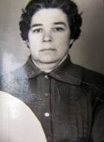
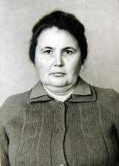
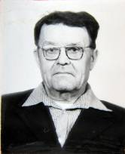
Белова
Римма Федоровна

Еленева
Ангелина Алексеевна

Абрамов
Михаил Андреевич

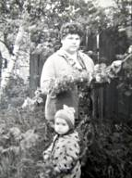
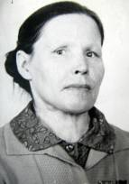

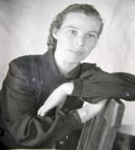
Кандакова
Александра Алексеевна
Афанасьева Зинаида Максимовна
Коровкина Апполинария Васильевна

В феврале 2014 года учащиеся нашей школы: Пашиева Анжелика, ,Накарякова Валерия, Мельникова Ирина – ученицы 10 класса, Пестерева Ксения, Мельникова Лариса – ученицы 11 класса, приняли участие в Краевом конкурсе исследовательских краеведческих работ учащейся молодежи «Отечество». Они рассказали о своих родственниках, участниках Великой Отечественной войны. Из работы «Моя семья в годы войны» Мельниковой Ирины:
«В нашей семье принимали участие в Великой Отечественной войне мои дедушки и прадедушки. Мельников Михаил Сергеевич – мой прадедушка погиб в боях под Сталинградом, похоронен там же. Мельников Сергей Михайлович, мой дедушка, вернулся домой после войны. Журавель Кузьма – мой прапрадед погиб в годы войны в Запорожье. Журавель Владимир Кузьмич – прадедушка вернулся с войны. О них я знаю немного, рассказать же я хочу о прабабушке. В военные годы она работала в колхозе, приближала Победу своим трудом.
Моя прабабушка Ваганова Анна Ефимовна родилась 15 ноября 1918 года (по документам - 1920 года) в деревне Веслянке. Анна Ефимовна в семье была четвёртым ребёнком. Закончила 4 класса Веслянской школы. Учил ее Модест Павлович Розанов, он был приезжий. Анна Ефимовна хотела учиться в Кунгуре. Но в это время открыли школу-семилетку в Ленске и она стала ходить в Ленскую школу, в двухэтажное здание на Горе. Пятый класс не закончила. После школы стала работать на свинарнике подсобным рабочим. В 18 лет бабушку отправили в село Орда на 5- месячные курсы. Получила специальность – допуск заведовать свинофермой. До войны бабушка Аня сама пожелала ехать на лесозаготовки, на «Монетку» в Свердловской области. Зиму проработала там. Началась война. Всех мужчин отправили на фронт. И стали в колхозе отправлять молодых девчат на курсы механизаторов. После возвращения домой, уехала на курсы трактористов. Окончив курсы, работала бабушка бригадиром тракторной бригады. Анна Ефимовна имеет звание «Ветеран труда».

Номинация «Никто не забыт!» мини- рассказ Зубенина Эдуарда, ученика 10 класса
Любовь и благодарность…
Участникам Великой Отечественной войны,
работавшим в Ленской средней школе, посвящаю
Звонок с урока. Из классов шумно выбегают ребята: кто-то торопится в столовую, кому-то надо успеть просмотреть домашнее задание к следующему уроку, кого-то ждёт встреча с другом. Бегут, торопятся ребята стайками, поодиночке. Занятые своими мыслями. Готовые решать свои, ребячьи, проблемы. И нет им дела, что когда-то по этим коридорам так же шумно ходили другие ребята и учили этих ребят другие учителя.
И были среди этих учителей люди, которые не ждали особого внимания к себе, не просили почестей, а просто честно трудились. Готовили в школьной столовой вкусные обеды для детей, учили водить трактора, мастерить из дерева и металла разные вещи, применять в быту знания по физике, а совсем маленьких – выводить в прописях буквы.
И не догадываются мои сверстники, что многое сделано в стенах нашей школы золотыми руками этих людей. А многие наши сегодняшние учителя были когда-то воспитанниками этих самых педагогов, которых мы знаем по рассказам да фотографиям. Хранят стены школы память о людях, судьбы которых перепахала Великая Отечественная война. Жизнь каждого из них – легенда. Что знаем мы, нынешние, об участниках Великой Отечественной войны, работавших в нашей школе? О них мои короткие повествования. А слагать о них можно эпопеи…
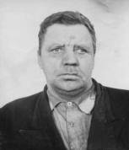
Много лет работал мастером производственного обучения Алексей Никифорович Мельников (1920 – 1996).
Для него День Победы состоялся дважды: 9 мая и 2 сентября 1945 года.
Воевал на Дальневосточном фронте, принимал участие в освобождении Камчатки, Южного Сахалина. Награждён орденом Отечественной войны 2-й степени, медалью «За победу над Японией».
Мало кто знает, что Алексей Никифорович писал стихи. А в стихах – отзвуки войны и победы. Вот одно из стихотворений фронтовика.

Народ не победим
Москва салютует победой
Героям и мёртвым, и живым.
Народ страны могучей
Никогда не победим.
Победу мы завоевали
Трудом огромным и в боях
Врага проклятого разбили
В его же собственных краях.
Москва, ты Родины столица,
Служишь миру на земле.
Счастьем светятся людские лица,
В завтрашнем уверенные дне.
Но есть и те, кто охвачен угаром
На той, на вражьей стороне.
И видят сны, мечтают снова
Ходить по нашей любимой земле.

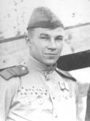
Первое боевое крещение Владимир Иванович Терентьев (1921 – 1998) получил на знаменитой Курской дуге в составе Уральско-Львовского добровольческого танкового корпуса. С ним он дошёл до Праги, где и застала его радостная весть о победе.
Награждён двумя орденами Отечественной войны 2-й степени, орденами Красной Звезды, Славы 3-й степени, медалью «За победу над Германией».
Работал учителем физики и машиноведения.
В книге «От Перми до Праги» Анатолий Дмитриевич Дюженков рассказывает о Владимире Ивановиче.
На странице 151 читаем: «…на сцене шла репетиция самодеятельности полка: Кутовой играл на гитаре, а Терентьев выводил длинные ноты на баяне».
Владимир Иванович много рассказывал школьникам, молодёжи села о войне и никогда не повторялся, всегда это были новые захватывающие эпизоды военных будней. Он тоже воспоминал о войне в прозаических произведениях. Вот небольшой момент из рассказа фронтовика:
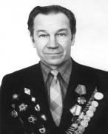
«Бойцы залегли в неглубокие щели, не успев, как следует, окопаться. Солдаты оказались практически безоружными перед танками, остановившимися на расстоянии не более ста метров. «Тигры» открыли огонь по миномётам, начали их расстреливать.
- Ну сейчас поползут по щелям и смешают нас с землёй своими гусеницами, - произнёс кто-то из бойцов.
Но «Тигры» не пошли по огневым. Видимо, задача у них была разбить миномёты, что они и сделали. А может, побоялись противотанковых гранат и не стали рисковать.
В. Терентьев. Рассказ-быль «В плену у фрицев» (фрагмент)

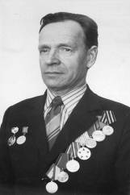
Золотые руки Сергея Захаровича Пихтовникова
(1922 - 2005) знают многие поколения выпускников Ленской школы: преподавал он в школе технический труд.
Сражался в 348-й дивизии на Орловско – Курской дуге. Под Орлом получил тяжёлое ранение.
Награждён орденами Красного Знамени, Отечественной войны и множеством медалей.

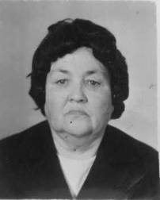
Клавдия Павловна Ширинкина (1924 - 2004) работала в школе поваром.
Семнадцатилетней девушкой добровольцем ушла на фронт. Фронтовыми дорогами прошла с 1941 года по 1945. Была поваром-инструктором. Приходилось и раны бойцам перевязывать.
Имеет боевые награды.

Дмитрий Наумович Курак Род. В 1925 году
Учитель начальных классов, Отличник народного просвещения, Ветеран труда.
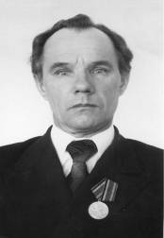
На фронте - с 1943 по 1946 год. Его фронтовой должностью было ведение военного делопроизводства в штабе.
Награждён медалями в честь юбилейных дат Победы в Великой Отечественной войне.
***
Они не ждали почестей и наград, не рассчитывали на прижизненную славу.
Но, вернувшись победителями, обрели нечто более ценное - всенародную любовь и благодарность. И память нашу, сегодняшних школьников.

